**Лабораторна робота №10**

**Тема:** Збережені процедури

**Мета:** Навчитись створювати процедури

1. Створення процедури procedur1():

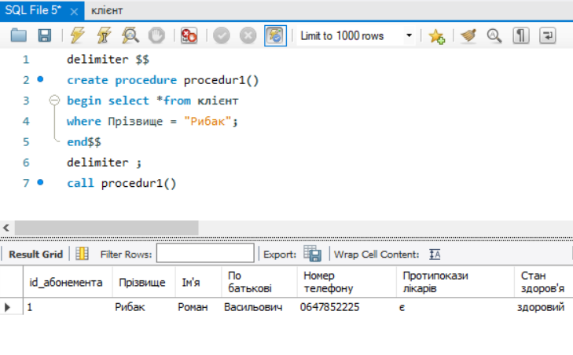

1. Видалення процедури:

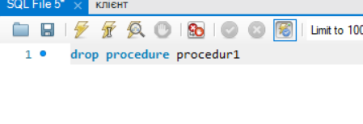

1. Створення процедури proced2():

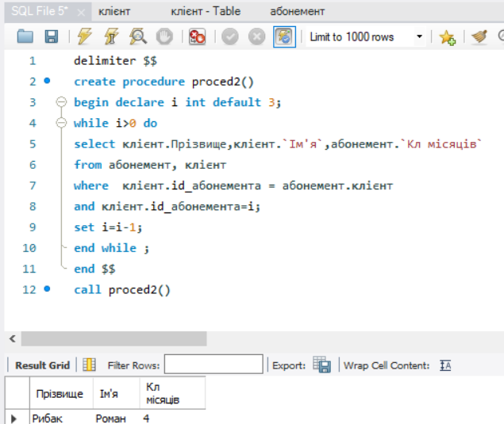

1. Створення процедури proced3():

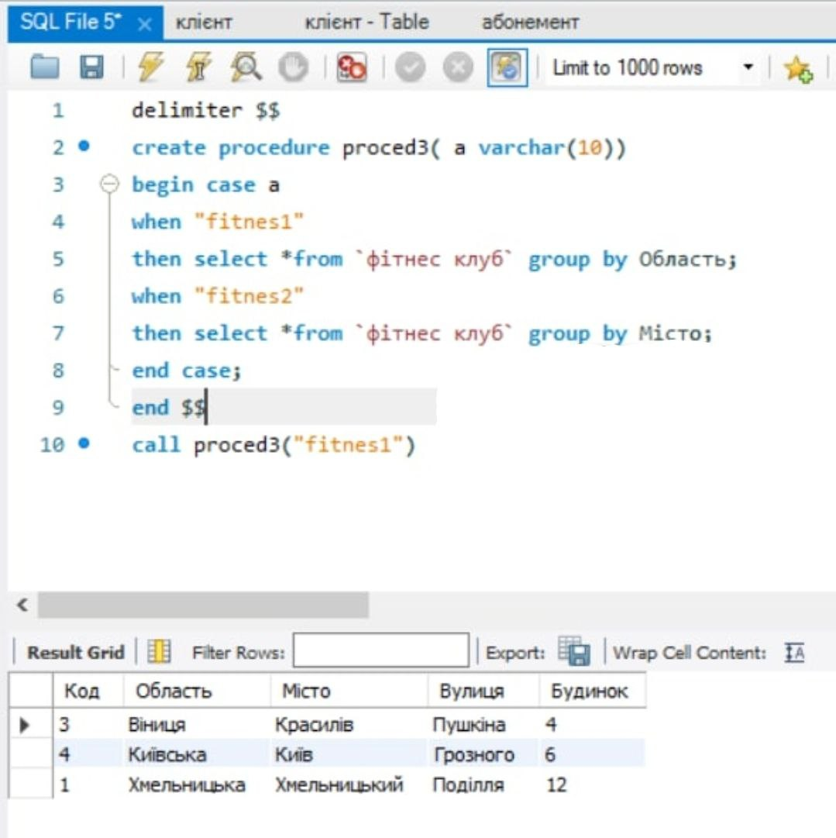

1. Створення процедури proced4():

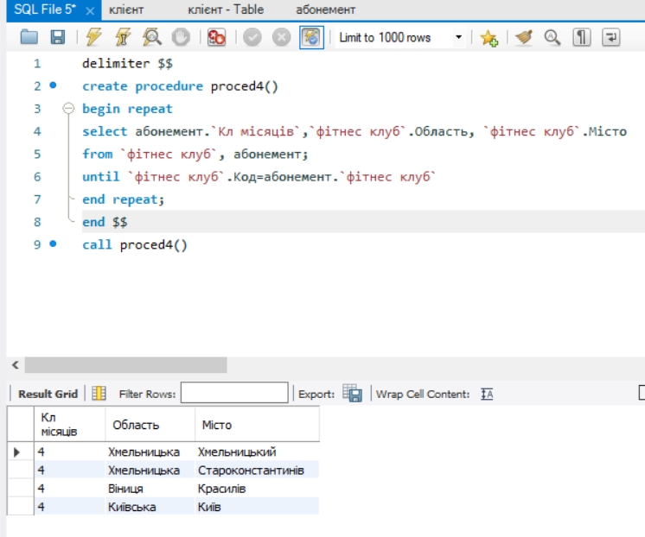

1. Створення процедури «proced5»:

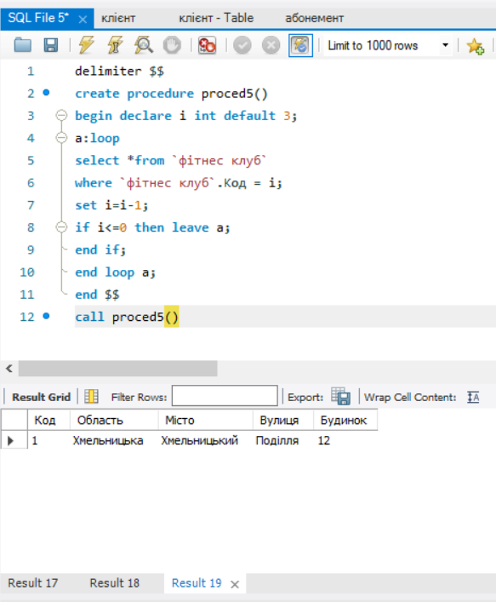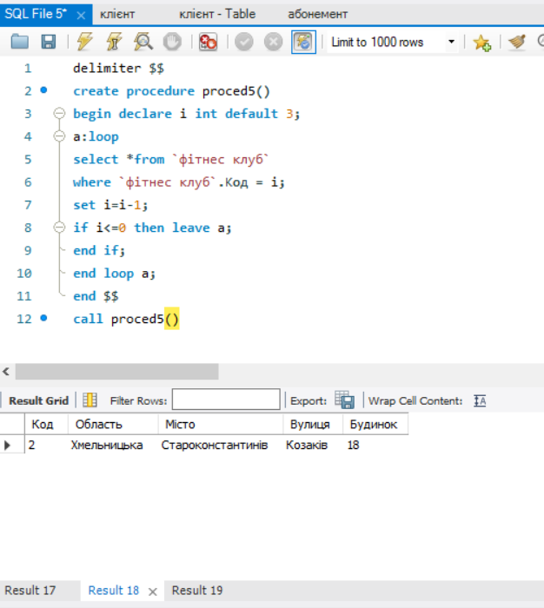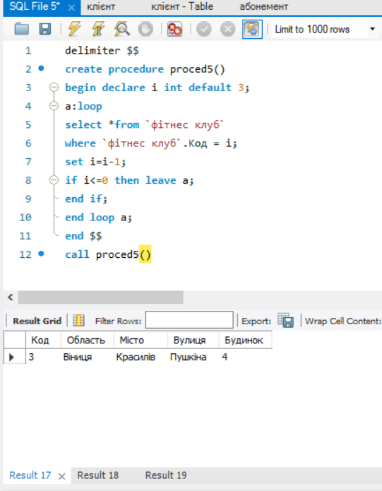

**Висновок:** На цій лабораторній роботі я навчився створювати процедури у середовищі MySQL.